Ниже предлагается текст для социальных сетей (с вариантами изображений), который поможет вам популяризировать среди участников тему здоровья и хорошего самочувствия этого месяца — «Еда и психическое здоровье». Вы можете свободно распространять эти материалы на своих внутренних платформах и в аккаунтах LinkedIn.

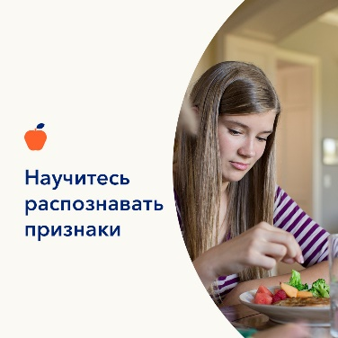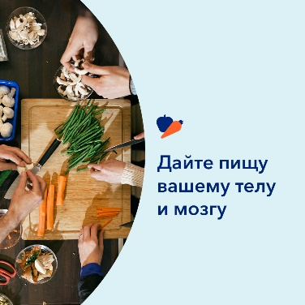

- Здоровые отношения с едой способствуют вашему физическому, эмоциональному и психическому благополучию. Ответьте на несколько вопросов, чтобы оценить свои отношения с едой. Узнайте, как улучшить их самостоятельно. optumwellbeing.com/newthismonth/ru-RU #employeehealth #wellbeing

- Вы обеспокоены тем, что вы или кто-то из ваших близких страдает расстройством пищевого поведения? Используйте этот интерактивный инструмент скрининга, чтобы научится лучше распознавать признаки и симптомы. optumwellbeing.com/newthismonth/ru-RU #employeehealth #wellbeing

- Забота о своей психике так же важна, как и забота о своем теле. Узнайте, как защитить свое психическое и эмоциональное благополучие и укрепить его в трудные времена. optumwellbeing.com/newthismonth/ru-RU #employeehealth #wellbeing

Как сделать публикацию в LinkedIn:
- Откройте свою учетную запись LinkedIn.
- Выберите нужный текст (включая ссылку) вверху. Скопируйте и вставьте.
- Выберите изображение и добавьте его в свою публикацию (перед шагом 4 сохраните изображение на диск и выберите «Добавить фото»).
- Нажмите «Опубликовать».

